Vlastní sauna skýtá skvělou relaxaci v pohodlí domova
Vlastní sauna není malá investice, ale vyplatí se. Vždyť pravidelné saunování přispívá k otužování organismu. Vedle výrazného omezení nemocí z nachlazení nabízí také psychické a fyzické uvolnění i relaxaci.
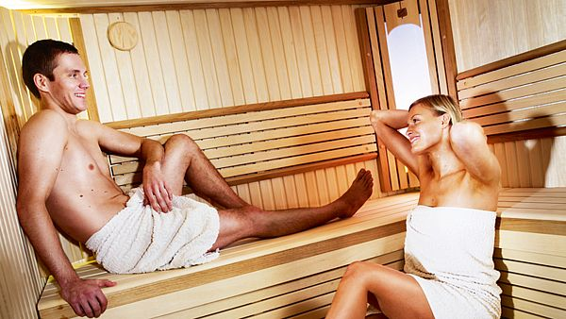
Sauna Feelings Exclusive (individuální kalkulace) je jedinečnou a krásnou oázou klidu a dobrého pocitu díky vybavení, jako jsou kamna, svítidla, okna, lavičky či obložení.
FOTO: FINSKÁ SAUNA BRNO

Zásady saunování
- Máme-li saunování povolené od lékaře, věnujeme se mu pravidelně minimálně dvě hodiny týdně.
- Do sauny nechodíme s plným žaludkem, hladoví, ani po velké tělesné námaze.
- Potřebujeme mýdlo, masážní žinku či kartáč, ručníky a olej k ošetření těla po saunování.
- Před saunováním se umyjeme mýdlem, osprchujeme a osušíme.
- V sauně se prohřejeme, potíme se a dýcháme zásadně nosem, masírujeme tělo žínkou nebo kartáčem.
- Poté se ochladíme pod sprchou, v kádi se studenou vodou nebo na čerstvém vzduchu maximálně dvě minuty.
- Prohřívání a ochlazování několikrát vystřídáme.
- Po saunování si chvíli odpočineme a do 20 minut doplníme vypocenou vodu, sůl a vitamin C přírodními ovocnými šťávami.
O blahodárných účincích sauny se můžeme přesvědčit na vlastní kůži. Mimo klasické finské sauny, založené na principu opakovaného vyhřívání těla a následného ochlazování, našly uplatnění i infračervené prohřívací kabiny. Jejich velikou výhodou je, že potřebují k instalaci prostor zhruba 1 m2, takže se vejdou i do panelákového bytu.
Stavebně a energeticky náročnější jsou venkovní sauny, i když dnes dáváme přednost saunám v interiéru. Jedinou podmínkou je, že prostor, který jim v bytě vyčleníme, musí mít přirozený přísun vzduchu.
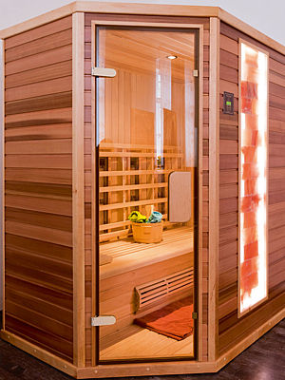
Kombinovaná sauna R Lux Kombi (165 000 Kč bez DPH) na suchou variantu v provedení kanadský cedr - topol s podsvícenou solnou vyzdívkou.
FOTO: VITAL TREND
Výhodnější a rychlejší než stavba svépomocí je stavba sauny na klíč od solidní firmy, která nabídne i spotřebitelský úvěr. V případě, že si saunu stavíme sami, dáme přednost saunové stavebnici.

Nejdůležitější je kvalita dřeva
Při stavbě klasické finské sauny se používá kvalitní, trvanlivé dřevo odolné vůči vysokým teplotám. K obkladům se hodí skandinávský smrk (hladké světlé dřevo s minimálním obsahem pryskyřice) nebo kanadská borovice (lehce načervenalé dřevo bez suků). Pro vnitřní vybavení pak africká vrba Abachi (dřevo s minimální tepelnou vodivostí), která chladí, takže dotek lavice s pokožkou těla je příjemný.
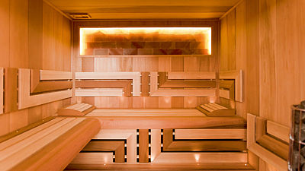
Finská sauna (340 000 Kč bez DPH) v provedení EXCLUSIVE. Interiér z kanadského cedru a topolu s podsvícenou solnou vyzdívkou, saunovými kamny Kivi a masivními hranami, podsvícení skleněnými vlákny.
FOTO: VITAL TREND
Lze využít i tuzemské materiály, ty jsou ale pórovité, nemají potřebnou absorpční schopnost a mnohem dříve se opotřebují.
Někteří výrobci používají na obklady topolové dřevo, které neobsahuje pryskyřici a dobře vstřebává vodu. Topol se hodí také na výrobu lavic a roštů. Při vysokých teplotách ale tak hezky nevoní.
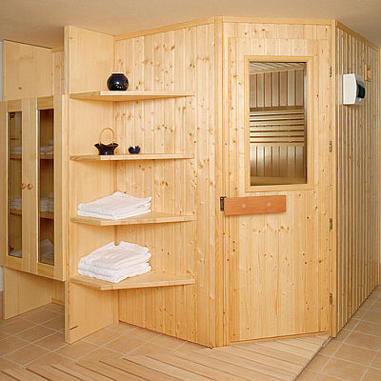
Saunová kabina v provedení topolu, na vnější části sauny se vyjímá severský smrk. Je trvanlivý, má větší hustotou, která zamezuje ronění pryskyřice. V interiéru je uplatněná osvědčená africká vrba Abachi. Individuální kalkulace.
FOTO: SAUNY SALUS
Typy saunování
Podle počtu opakovaných výměn horka a chladu během saunování, a hlavně podle jeho výsledného efektu rozlišujeme: 1x dráždivé, 2x povzbudivé, 3x uvolňující, 4x útlumové, 5x vyčerpávající, 6x rizikové

Velikost sauny podle počtu osob
Pro jednu osobu doporučují výrobci minimálně 1,4 m3 proto, aby byla alespoň jedna strana dlouhá kolem dvou metrů, abychom si v sauně mohli lehnout. Sauna může mít tvar čtverce, obdélníku či trojúhelníku, ale s jedinou podmínkou: v koutě naproti kamnům musí fungovat přirozený odtah vzduchu.
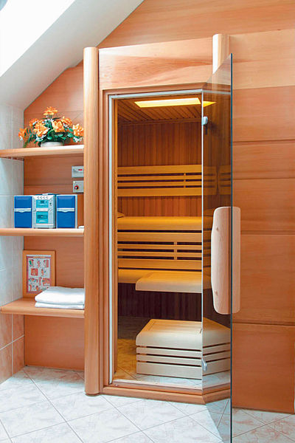
Vestavěná saunová kabina Elegance (individuální kalkulace) v provedení cedru. Obklad z kanadské borovice Hemlock, vnitřní vybavení z abachi (africké vrby).
FOTO: SAUNY SALUS
Měli bychom vědět, že v sauně není všude stejná teplota. U nohou se pohybuje kolem 47 ľC, kolem boků a pasu je to 65 ľC a v místech, kde máme hlavu, se může vyšplhat až na 100 ľC. Samozřejmě že záleží hlavně na způsobu vytápění sauny. Naše termoregulační centrum se nachází v zátylku amy můžeme mít pocit dostatečného prohřátí a jdeme se ochladit, i když často se tento pocit týká pouze hlavy.
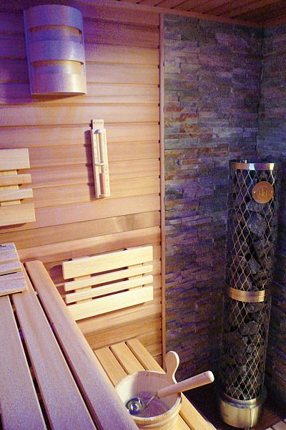
Interiérová saunová kabina CEDAR ROYAL (220 000 Kč bez DPH). Vnitřní obklad z cedru, roh za topidlem obložen kamenným obkladem, lavice, podhlavníky a rošty z Abachi, finské topidlo k polévání vodou.
FOTO: DYNTAR

Stačí kamna s malým výkonem
- Saunu lze vytápět kamny s parním vyvíječem, kombinujícími klasický suchý způsob vyhřívání s vlhkým prostředím mokré či parní lázně. Jejich součástí je nádobka na vonné esence. Osvědčila se i elektrická kamna s lávovými kameny nebo kameny z finské žuly, které se polévají vodou.
- V rodinných saunách se instalují kamna ovládaná panely umístěnými uvnitř, i když topit se dá také elektronicky řízeným kontrolním panelem, který hlídá předem nastavené hodnoty a výrazně snižuje spotřebu energie.
- V malých saunách, kde používáme topidla s výkonem do 3,6 kW (maximálně 4,5 kW), stačí k připojení zásuvka s napětím 220 V. Výkonnější topidla už potřebují napětí 380 V.
- Topit můžeme také dřevem, nebo dokonce rašelinou i briketami, ale v takovém případě musí být kamna napojena na komín. Zvolíme-li kamna, dohlédneme na to, aby komín splňoval bezpečnostní podmínky podle platných norem, což je určitě mnohem náročnější než instalace elektrických kamen.

Osvětlení a barevná terapie
Světlo v sauně by mělo být bílé, tlumené. V posledních letech lze v sauně aplikovat i barevnou terapii pomocí čtyř barev: červené, zelené, modré a žluté a relaxační účinek sauny tak ještě zvýšíme. Zelené světlo je optimistické a uklidňuje, červené budou preferovat spíš lidé dynamičtí a veselí, modrá přijde vhod romanticky založeným osobám a žlutá je barvou slunce, tedy lidí, kteří mají rádi život. Barvy lze volit postupně nebo využívat pouze tu nejoblíbenější. Intenzita osvětlení v sauně by neměla překročit 40 luxů.
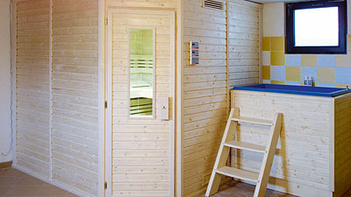
Sauna FINLANDIA (280 000 Kč bez DPH), s finským topidlem SAWO 9,0 kW/380V a infrazářiče Philips. Vnější rozměr 210x210x210 cm, vnitřní obklad palubky z topolu, dveře STANDARD s oknem, venkovní obklad severský smrk.
FOTO: DYNTAR

Instalovat se dá infrasauna
Pro infračervenou kabinu je charakteristická nízká spotřeba elektřiny, protože je vyhřátá do deseti minut a teploty uvnitř se pohybují od 40 do 60 °C. Přitom pocení v infrasauně je mnohem intenzivnější, jelikož záření proniká hluboko do tkání. Proto není nutné opakovat cykly prohřátí a ochlazení. Tento způsob saunování je vhodný pro všechny, kteří potřebují prohřát bolestivé svaly a klouby, vyhovuje sportovcům stejně tak jako lidem s nemocným srdcem, pro něž je finská sauna nevhodná.
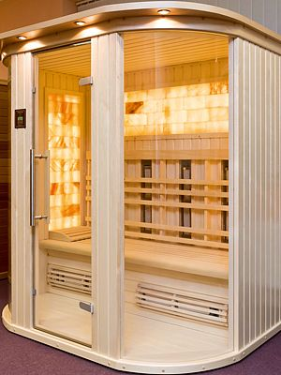
Solná infrasauna (200 000 Kč bez DPH), provedení osika - topol, podsvícení LED diodami, vyhřívaná lavice.
FOTO: VITAL TREND
Výhodou je, že infrasauně stačí prostor 110x90x185 cm a dopřát si tu můžeme dokonce i hudbu. Nejde tu o nadstandardní vybavení jako u sprchových koutů, ale o nutnost překrýt hlučnější provoz infrazářičů.
Pozor na vlhkost vzduchu
V sauně se má vlhkost vzduchu pohybovat od 15 do 30 %. Vyšší koncentraci nemusí každý snášet. Opatříme si vlhkoměry nebo termostaty, které hlídají poměr mezi vlhkostí a teplotou a jsou na trhu v dostatečném výběru. Při vyšší vlhkosti se budeme hůř potit a mohlo by dojít k přehřátí organismu.

